

NOMBRE: FECHA: 04/02/2022
EXAMEN PARCIAL 2º TRIMESTRE  MÓDULO: Desarrollo en Entorno Cliente  CICLO: Desarrollo de aplicaciones Web GRUPO: 2ºDWN | NOTA

Crear una aplicación que sirva para ver las noticias de las fuentes Europapress y Agencia Efe, que vienen en formato xml.
El link de la fuente es
https://www.europapress.es/rss/rss.aspx
https://www.efe.com/efe/espana/1/rss
Captura de una noticia en la fuente de la Agencia Efe
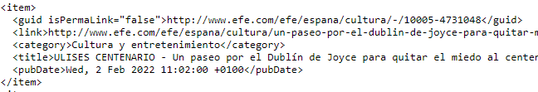
Captura de una noticia en la fuente de Europapress
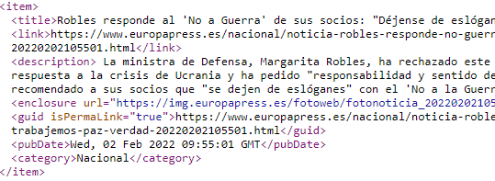
- La aplicación deberá reunir las noticias de ambas fuentes de noticias en un único array de objetos. Cada objeto del array estará constituído por los datos correspondientes a las etiquetas title, link, guid, pubDate y category. Cada objeto del array, será una instancia de una clase Noticia cuyas propiedades son las cinco etiquetas indicadas anteriormente.
Para el caso que se utilice proxy en php, agregar las cabeceras para especificar que el tipo de datos que se va a enviar al cliente es xml, al principio del script php:
header(‘Content-Type: text/xml’);
o bien, de forma mejorada
header('Content-Type: application/xml; charset=utf-8');

- La aplicación deberá poder mostrar las noticias de ambas fuentes (del array de noticias) en función de la categoría seleccionada. Para ello, crear dinámicamente dentro del header de la aplicación, un formulario con tantos controles (radioButton) como categorías hay en las noticias del array de noticias (sin repetir). Cada radioButton tendrá asociado un label con el nombre de la categoria.
- Al pulsar sobre uno de los controles creados anteriormente se mostrarán las noticias de dicha categoría en el contenedor noticias. Se mostrará por cada noticia los campos title y guid
- El contenido de title estará dentro de una etiqueta párrafo
- El contenido de guid estará dentro de una etiqueta a cuyo href es el valor de guid y con la leyenda “Ampliar noticia en pestaña nueva”
- Ambos elementos estarán envueltos en un div con bordes negros

Valoración:
Ejercicio1: 5 puntos | NOTAS: la nota máxima se obtiene usando dos enlaces y proxy  Si la aplicación usa un solo enlace -0,5  Si la aplicación no usa proxy -0,5
Ejercicio 2: 3 puntos
Ejercicio 3: 2 puntos

- Se espera que se utilice sintaxis ES6 (let,interpolaciones, función flecha,...), no hacerlo por razones no justificadas quita puntos (0,1 por corrección)
- Desorganización de código quita puntos (hasta 0,5 puntos)
- Código espagueti quita puntos (hasta 0,5 puntos)
- Documentar el ejercicio. No hacerlo quita puntos (hasta 0,5 puntos)

